INFORME BD ASOPROS

ILIAN MAURICIO GONZALEZ RIASCOS

BRAYAN ARCOS BURBANO

INISTITUTO TECNOLOGICO DEL PUTUMAYO

MOCOA – PUTUMAYO

DESARROLLO DE BASES DE DATOS

06/09/2024

1. **Nombre de la Base de Datos:**

ASOPROS_VENTAS

1. **Descripción General:**

La base de datos ASOPROS_VENTAS está diseñada para gestionar un sistema de ventas, lo que incluye la información sobre productos, clientes, órdenes de ventas, los detalles de cada orden, y los pagos asociados. Esta estructura permite almacenar los datos necesarios para el seguimiento de inventarios, registros de clientes y el historial de transacciones.

1. **Tablas de la Base de Datos:**
   1. **Tabla productos:**

Esta tabla almacena la información sobre los productos que están disponibles para la venta.

* **Columnas:**
  + id: Identificador único del producto (clave primaria).
  + nombre: Nombre del producto.
  + descripcion: Descripción del producto.
  + imagen_url: URL de la imagen del producto.
  + precio: Precio de venta del producto.
  + stock: Cantidad disponible en el inventario.
* **Ejemplo de Datos:**

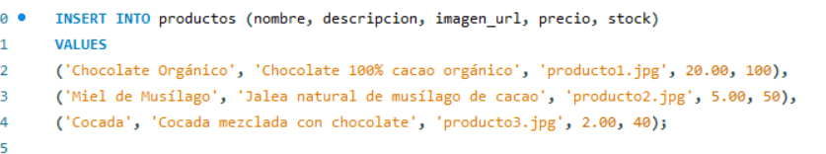

* 1. **Tabla clientes:**

Almacena la información de los clientes que compran productos de ASOPROS.

* **Columnas:**
  + id: Identificador único del cliente (clave primaria).
  + nombre: Nombre completo del cliente.
  + email: Dirección de correo electrónico del cliente.
  + telefono: Número de teléfono del cliente.
  + direccion: Dirección física del cliente.
* **Ejemplo de Datos:**

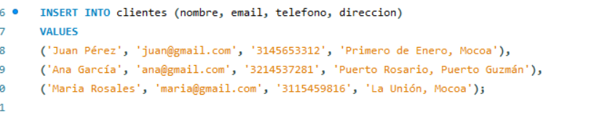

* 1. **Tabla ordenes:**

Esta tabla almacena las órdenes realizadas por los clientes. Cada orden contiene la información sobre el cliente, la fecha de la orden, el total de la compra y el estado de la orden.

* **Columnas:**
  + id: Identificador único de la orden (clave primaria).
  + cliente_id: ID del cliente que realizó la orden (relacionada con la tabla clientes).
  + fecha_orden: Fecha en que se realizó la orden.
  + total: Monto total de la orden.
  + estado: Estado actual de la orden (ej. 'Pendiente', 'Pagado').
* **Ejemplo de Datos:**

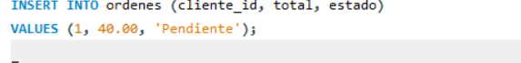

* 1. **Tabla detalles_orden:**

Esta tabla almacena los detalles específicos de cada orden, como qué productos fueron comprados, la cantidad, el precio individual y el subtotal.

* **Columnas:**
  + id: Identificador único del detalle de la orden (clave primaria).
  + orden_id: ID de la orden a la que pertenece el detalle (relacionada con la tabla ordenes).
  + producto_id: ID del producto comprado (relacionada con la tabla productos).
  + cantidad: Cantidad comprada del producto.
  + precio: Precio unitario del producto en la orden.
  + subtotal: Subtotal para este producto en la orden.
* **Ejemplo de Datos:**

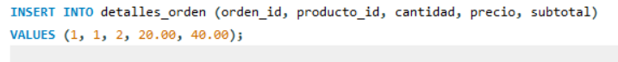

* 1. **Tabla pagos:**

Registra los pagos realizados para las órdenes, incluyendo el método de pago y la cantidad pagada.

* **Columnas:**
  + id: Identificador único del pago (clave primaria).
  + orden_id: ID de la orden que está siendo pagada (relacionada con la tabla ordenes).
  + fecha_pago: Fecha en que se realizó el pago.
  + metodo_pago: Método de pago utilizado (ej. 'Tarjeta de Crédito').
  + cantidad_pagada: Monto del pago.
* **Ejemplo de Datos:**

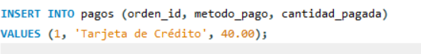

1. **Diagrama Entidad Relación:**

